Cadrage général
ASTROTECH · Astronomie et technologies, du CM1 à la 3e
Un parcours interdisciplinaire sciences et technologie, de l’observation de l’ombre d’un bâton au CM1 jusqu’au rover autonome en 3e. Ce document présente l’organisation d’ensemble ; le détail de chaque niveau se trouve dans les dossiers enseignants.
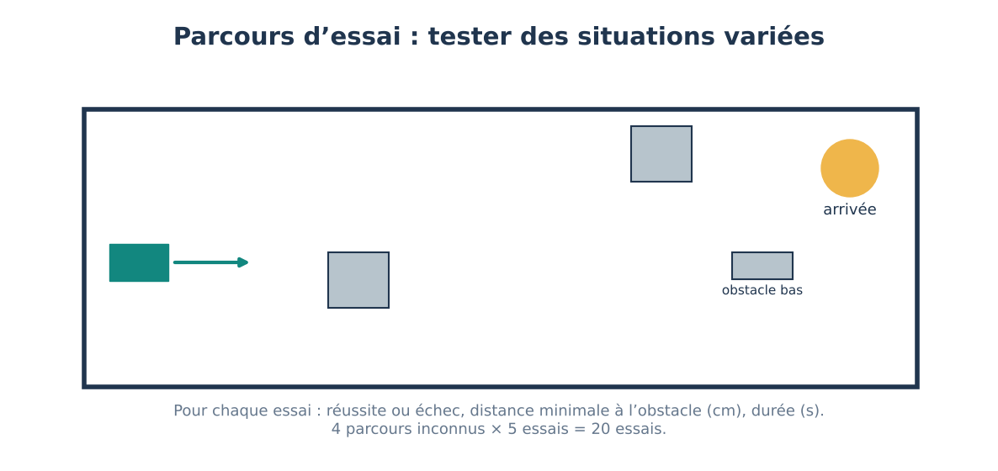
Fehmi KLABI · Professeur de technologie · Formateur · Lycée français de Vienne · version V4

Le parcours en un tableau
Niveau | Discipline | Question du parcours | Séances
CM1 | Sciences et technologie · Cycle 3 | Pourquoi l’ombre d’un bâton et l’aspect de la Lune changent-ils, alors que le Soleil et la Lune ne changent pas ? | 8 × 45 min
CM2 | Sciences et technologie · Cycle 3 | Comment montrer, dans la cour, les vraies distances entre le Soleil et les planètes ? | 8 × 45 min
6e | Sciences et technologie · Cycle 3 | Comment la lumière du Soleil, la rotation et l’inclinaison de la Terre façonnent-elles nos journées, nos saisons et notre climat ? | 8 × 55 min
5e | Technologie · Cycle 4 · en lien avec la physique-chimie et la SVT | Comment éclairer le chemin d’un observatoire sans éclairer le ciel ? | 8 × 55 min
4e | Technologie · Cycle 4 · en lien avec la physique-chimie et les mathématiques | Comment une image prise par un satellite arrive-t-elle complète jusqu’à la station au sol ? | 9 × 55 min
3e | Technologie · Cycle 4 · en lien avec la physique-chimie, la SVT et les mathématiques | Comment un robot peut-il décider seul de contourner un obstacle sur une planète où chaque ordre met plusieurs minutes à arriver ? | 10 × 55 min

Textes officiels de référence
Niveau | Texte | Statut en 2026-2027
CM1 | Programme de sciences et technologie du cycle 3, BO n° 24 du 11 juin 2026 | En vigueur au CM1 depuis la rentrée 2026.
CM2 | Programme de sciences et technologie du cycle 3 en vigueur depuis la rentrée 2023 (BO n° 25 du 22 juin 2023) | Applicable au CM2 en 2026-2027. Le programme 2026 (BO n° 24 du 11 juin 2026) s’appliquera au CM2 à la rentrée 2027.
6e | Programme de sciences et technologie du cycle 3 en vigueur depuis la rentrée 2023 (BO n° 25 du 22 juin 2023) | Applicable en 6e en 2026-2027. Enseigné en 6e par les professeurs de physique-chimie et de SVT.
5e | Programme de technologie du cycle 4, BO n° 9 du 29 février 2024 | En vigueur en 5e depuis la rentrée 2024.
4e | Programme de technologie du cycle 4, BO n° 9 du 29 février 2024 | En vigueur en 4e depuis la rentrée 2025.
3e | Programme de technologie du cycle 4, BO n° 9 du 29 février 2024 | En vigueur en 3e depuis la rentrée 2026.

Calendrier de la réforme du cycle 3 : le programme publié au BO n° 24 du 11 juin 2026 s’applique au CM1 à la rentrée 2026, puis au CM2 et en 6e à la rentrée 2027. En 2026-2027, le CM2 et la 6e suivent encore le programme de 2023. Les dossiers CM2 et 6e signalent ce qui changera en 2027-2028.

Une progression du CM1 à la 3e
Niveau | Mission | Notions construites
CM1 | Fabriquer un gnomon fiable et tenir un carnet de la Lune pendant deux lunaisons | Le Soleil et la Lune brillent-ils de la même façon ? ; Pourquoi l’ombre d’un bâton change-t-elle pendant la journée ? ; Pourquoi la Lune n’a-t-elle pas toujours le même aspect ?
CM2 | Construire un parcours du système solaire à l’échelle des distances | En quoi une étoile, une planète et une lune sont-elles différentes ? ; Pourquoi les images du système solaire sont-elles trompeuses ? ; Qu’est-ce qui rend la Terre favorable à la vie ?
6e | Construire une mini-station de mesure fiable et argumenter à partir de données | Pourquoi la Terre est-elle une planète où nous pouvons vivre ? ; Pourquoi fait-il jour puis nuit ? ; Pourquoi y a-t-il des saisons ? ; Pourquoi des mesures de quelques jours ne suffisent-elles pas à décrire le climat ?
5e | Améliorer un lampadaire pour éclairer le chemin sans éclairer le ciel | Pourquoi voit-on moins d’étoiles en ville ? ; Comment un instrument nous aide-t-il à observer les astres ? ; Qu’est-ce que la pollution lumineuse ?
4e | Transmettre une mini-image d’un satellite simulé à une station au sol, sans perte | Pourquoi les satellites restent-ils autour de la Terre ? ; Comment une image satellite est-elle fabriquée ? ; Comment des données peuvent-elles nous parvenir sans erreur ?
3e | Concevoir, programmer et valider un rover miniature autonome | En quoi Mars diffère-t-elle de la Terre ? ; Pourquoi ne pilote-t-on pas un rover martien en temps réel ? ; Comment un robot détecte-t-il et évite-t-il un obstacle ?

La structure commune des séances
Toutes les séances suivent les mêmes cinq étapes, avec des durées qui totalisent 45 minutes à l’école et 55 minutes au collège :
1. Je m’interroge : une situation et une question ; chaque élève écrit une hypothèse.
2. J’enquête : expérience, mesures, documents ou programme ; les questions demandent de citer une observation ou une donnée.
3. Je retiens : une trace écrite courte, les mots-clés et un schéma.
4. J’agis : une étape du projet (fabrication, programmation, essai, communication) avec une production précise.
5. Je fais le bilan : deux QCM avec explication, une synthèse et une auto-évaluation sur quatre niveaux (N1 à N4).
Chaque séance indique son objectif et son critère de réussite. Sa correction (réponses attendues, production attendue, programme attendu, réponses des QCM, corrigé des documents) figure, repliée, en bas de la page de la séance et dans le dossier enseignant. Elle est construite à partir des mêmes données que la séance : elle ne peut pas la contredire.

Évaluation
Chaque niveau dispose d’une tâche finale et d’une grille à quatre niveaux de maîtrise : insuffisante, fragile, satisfaisante, très bonne. On évalue séparément les connaissances, le raisonnement, la réalisation technique et la qualité de la preuve.

Sécurité
- Ne jamais observer directement le Soleil, ni à travers un objet (lunettes de soleil, loupe, jumelles, appareil photo).
- Basse tension uniquement (piles, cartes micro:bit) ; vérifier la compatibilité 3 V / 5 V des capteurs.
- Outils coupants et pistolet à colle sous la surveillance de l’adulte.

Données et simulations
- Les données d’exemple sont toujours signalées ; elles sont remplacées dès que possible par les mesures des élèves.
- Les valeurs astronomiques (ombres, durées du jour, hauteur du Soleil) sont calculées pour Vienne (48° N) avec l’algorithme de la NOAA.
- Les simulateurs du site illustrent un principe ; ils ne remplacent ni l’observation ni la mesure réelle.

Utiliser le site
- Aucun compte : les réponses sont enregistrées dans le navigateur de l’appareil utilisé ; elles peuvent être exportées ou imprimées en PDF.
- Sur un poste partagé, l’élève efface ses réponses et son nom à la fin de la séance (boutons en bas de page).
- Les corrections sont repliées en bas de chaque séance, sans mot de passe : le site étant public, elles sont accessibles à tous.

Sources

Textes officiels
- Programme de sciences et technologie du cycle 3 — BO n° 24 du 11 juin 2026 — Ministère de l’Éducation nationale · CM1 en 2026-2027, CM2 et 6e en 2027-2028 — https://www.education.gouv.fr/bo/2026/Hebdo24/MENE2611650A
- Annexe 2 — programme de sciences et technologie du cycle 3 (2026) — Texte intégral du programme — https://www.education.gouv.fr/sites/default/files/document/annexe-2-programme-de-sciences-et-technologie-du-cycle-3-519023.pdf
- Programme du cycle 3 en vigueur à la rentrée 2023 — Éduscol · applicable au CM2 et en 6e en 2026-2027 — https://eduscol.education.gouv.fr/sites/default/files/document/programme-d-enseignement-du-cycle-3-2023-100806.pdf
- Calendrier d’application du programme de cycle 3 — Éduscol · ressources d’accompagnement — https://eduscol.education.gouv.fr/6878/ressources-d-accompagnement-du-programme-de-sciences-et-technologie-au-cycle-3
- Programme de technologie du cycle 4 — BO n° 9 du 29 février 2024 — 5e (2024), 4e (2025), 3e (2026) — https://www.education.gouv.fr/bo/2024/Hebdo9/MENE2402802A
- Annexe — programme de technologie du cycle 4 — Thèmes, compétences et repères de progressivité — https://www.education.gouv.fr/sites/default/files/ensel802_annexe.pdf
- Ressources d’accompagnement du programme de technologie au cycle 4 — Éduscol — https://eduscol.education.gouv.fr/5745/ressources-d-accompagnement-du-programme-de-technologie-au-cycle-4

Données scientifiques
- Solar System Facts — NASA Science · distances et diamètres des planètes — https://science.nasa.gov/solar-system/solar-system-facts/
- Earth Facts — NASA Science — https://science.nasa.gov/earth/facts/
- Mars Facts — NASA Science — https://science.nasa.gov/mars/facts/
- Moon Phases — NASA Science — https://science.nasa.gov/moon/moon-phases/
- Catalog of Earth Satellite Orbits — NASA Earth Observatory — https://science.nasa.gov/earth/earth-observatory/catalog-of-earth-satellite-orbits/
- Space Basics – Earth observation — Agence spatiale européenne — https://www.esa.int/Education/Space_Basics_-_Earth_observation
- Bilan climatique 2024 de l’Autriche — GeoSphere Austria · écart de température 2024 et jours de chaleur à Wien Hohe Warte — https://www.zamg.ac.at/zamgWeb/klima/klimarueckblick/archive/2024/wiewars24.pdf
- Bilan climatique 2023 de l’Autriche — GeoSphere Austria — https://www.zamg.ac.at/zamgWeb/klima/klimarueckblick/archive/2023/wiewars23.pdf
- Bilan climatique 2022 de l’Autriche — GeoSphere Austria — https://www.zamg.ac.at/zamgWeb/klima/klimarueckblick/archive/2022/wiewars22.pdf
- Positions du Soleil à Vienne — Valeurs calculées pour le site avec l’algorithme solaire de la NOAA (latitude 48,21° N, longitude 16,37° E) — https://gml.noaa.gov/grad/solcalc/

Ressources éducatives
- Projets scolaires — CNES — https://cnes.fr/jeunes/projets-scolaires
- ESERO France — CNES · éducation au spatial — https://cnes.fr/education/esero
- Climate for Schools — ESA Climate Change Initiative — https://climate.esa.int/en/educate/climate-for-schools/

Crédits des images
- Images et médias de la NASA : conditions d’utilisation — NASA — https://www.nasa.gov/nasa-brand-center/images-and-media/
- scikit-image : jeu d’images d’exemple — Photographie de la Lune (auteur et date non documentés) — https://scikit-image.org/
- DVIDS — Photographie du lancement de DSCOVR (2015) — https://www.dvidshub.net/

